Письмо благодарности
Парфенов Анатолий Иванович (17.11.1925 – 28.01.1993)
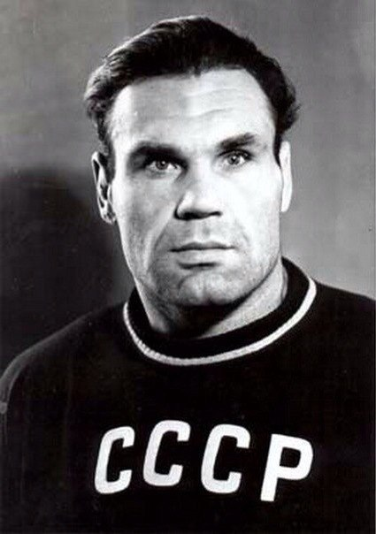
Здравствуйте, Анатолий Иванович!
Как жаль, что я не смогла застать вас в жизни. Вы были прекрасным борцом, которого уважали. Но вы были не только отличным спортсменом, олимпийским чемпионом, мастером спорта, заслуженным тренером, но и прекрасным человеком.
Вы сделали многое для Родины, после всех ранений вы бросались помогать Родине. Вы столько успели сделать в своей жизни, это отличный пример для людей. Быть мастером спорта, пройти через войну, быть раненым, но потом опять встать на ноги, оставаться прекрасным спортсменом, быть заслуженным тренером, даже сняться в сериале! Вы были очень разносторонним человеком. Вы отдали всего себя Родине.
Вы всегда останетесь в нашей памяти. Мы, Ваши земляки, будем делать все для этого. Спасибо Вам за то, что Вы сделали для людей, для Родины. Мы Вас не забудем!

С глубокой благодарностью и уважением,
ученица 8в класса МАОУ-лицея №13
Казанцева Алиса

